« Les droits des personnes handicapées dans le monde arabe » Colloque à l'Université de Banha, le 16 Août.

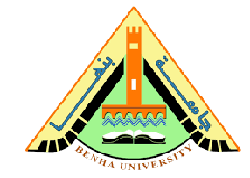
Sous les auspices du professeur Elsayed Elkaddi – Président de l’Université de Banha, et en présence du Dr. Mohammed bin Hamoud al-Tariki - Président du Conseil du monde musulman pour le handicap et la réadaptation dans le Royaume d’Arabie saoudite, l’Université de Banha organise un Colloque scientifique sous le titre de «Les Droits des personnes handicapées dans le monde arabe», en collaboration avec l’établissement de l'éducation spéciale et de réadaptation (SERO) et le Conseil du monde musulman pour le handicap et la réadaptation (ICDR). Ce Colloque parle des droits des personnes handicapées dans le monde arabe entre la législation et la nécessité d'activation, le mercredi, le 16 Août à la salle de conférences à l'Université de Banha, afin de réaliser l'initiative du président égyptien d’annoncer l’année 2018 comme une année pour les personnes handicapées dans le monde arabe.
Il ya des établissements qui vont participer aussi au Colloque comme le Centre du Nil pour les médias, et la Direction de l'éducation, et de la Direction de la Solidarité sociale, et de la Direction des affaires sanitaires. Il est à noter que le séminaire abordera divers sujets de la législation juridique le plus important pour les personnes handicapées, la réadaptation, les services de soutien, les soins de santé, Intégration dans le domaine de l'enseignement supérieur et de la Recherche Scientifique, l’Autonomisation économique des personnes handicapées, les Médias et la sensibilisation des personnes handicapées, la mise en réseau avec la société civile, la participation des personnes handicapées dans la vie politique et publique, etc.

